|  |  |
| --- | --- |
| **Tuần:**  **Tiết:** | **Bài tập cuối chương VII – ÔN TẬP CUỐI HỌC KỲ II.** |

Môn học/Hoạt động giáo dục: Môn toán lớp 8.

Thời gian thực hiện: (số tiết 2).

**I. Mục tiêu:** Sau khi học xong bài này học sinh có khả năng:

**1. Về kiến thức:**

- Hệ thống cho học sinh các kiến thức về:

+ Hàm số .

+ Phương trình bậc hai một ẩn.

+ Định lí Viète.

- Ôn tập được các dạng bài tập:

+ Thiết lập được bảng giá trị của hàm số .

+ Vẽ được đồ thị hàm số .

+ Giải quyết được một số vấn đề thực tiễn gắn với hàm số và đồ thị .

+ Giải được phương trình bậc hai một ẩn.

+ Ứng dụng được định lí Viète vào tính nhẩm nghiệm của phương trình bậc hai, tìm hai số biết tổng và tích của chúng, ...

+ Vận dụng được phương trình bậc hai vào giải quyết bài toán thực tiễn.

**2. Về năng lực:**

* Năng lực chung:

- Năng lực tự chủ và tự học: HS tự hoàn thành được các nhiệm vụ học tập chuẩn bị ở nhà và tại lớp; biết tìm kiếm thông tin, đọc sách giáo khoa để tìm hiểu các kiến thức đã được học trong chương VII.

- Năng lực giao tiếp và hợp tác**:** HS phân công được nhiệm vụ trong nhóm, biết hỗ trợ nhau, trao đổi, thảo luận, thống nhất được ý kiến trong nhóm để hoàn thành nhiệm vụ.

- Năng lực giải quyết vấn đề và sáng tạo:HS biết phân công nhiệm vụ phù hợp cho các thành viên tham gia; biết so sánh và nhận xét được kết quả hoạt động của các nhóm; nhận ra ý tưởng mới; phát hiện và làm rõ vấn đề; hình thành và triển khai ý tưởng mới.

* Năng lực đặc thù:

- Năng lực giao tiếp toán học:

+ Trình bày, diễn đạt được nội dung các kiến thức về hàm số, đồ thị hàm số , phương trình bậc hai một ẩn và Định lí Viète; ý tưởng lời giải các bài tập về hàm số, đồ thị hàm số , phương trình bậc hai và ứng dụng Định lí Viète, …

+ Trao đổi, thảo luận để ứng dụng hàm số, đồ thị hàm số , Định lí Viète giải quyết các vấn đề thực tiễn,…

+ Thể hiện được sự tự tin khi trình bày câu trả lời, ý tưởng, lời giải bài toán về hàm số, đồ thị hàm số , phương trình bậc hai và ứng dụng Định lí Viète., …

- Năng lực tư duy và lập luận toán học: Thực hiện được việc lập luận hợp lí khi giải quyết vấn đề.

- Năng lực giải quyết vấn đề toán học: Thực hiện và trình bày được cách thức giải bài toán về hàm số, đồ thị hàm số , phương trình bậc hai và ứng dụng Định lí Viète., …

- Năng lực mô hình hóa toán học:  Xác định được mô hình toán học (gồm công thức, phương trình, đồ thị, Định lí...) cho tình huống xuất hiện trong bài toán.

**3. Về phẩm chất:**

- Chăm chỉ: thực hiện đầy đủ các hoạt động học tập một cách tự giác, tích cực.

- Trung thực: thật thà, thẳng thắn trong báo cáo kết quả hoạt động cá nhân và theo nhóm, trong đánh giá và tự đánh giá.

- Trách nhiệm: hoàn thành đầy đủ, có chất lượng các nhiệm vụ học tập.

**II. Thiết bị dạy học và học liệu .**

**1. Giáo viên:** SGK toán 9 cánh diều trang 66 Đến trang 67, kế hoạch bài dạy, thước thẳng, bảng phụ hoặc máy tính, máy chiếu, phiếu học tập…

**2. Học sinh:** SGK, thước thẳng, bảng nhóm….

**III. Tiến trình dạy học.**

**1. Hoạt động 1: Mở đầu**

**a) Mục tiêu:** Gợi động cơ, tổ chức trò chơi để tạo hứng thú trong tiết học.

**b) Nội dung:** Tổ chức Trò chơi **“VÒNG QUAY MAY MẮN”** với các câu hỏi trắc nghiệm về kiến thức của chương VII.

**c) Sản phẩm:** Đáp án:Câu 1: A; Câu 2: C; Câu 3: A; Câu 4: A; Câu 5: B

**d) Tổ chức thực hiện:**

| **Hoạt động của GV - HS** | **Tiến trình nội dung** |
| --- | --- |
| **\* GV giao nhiệm vụ học tập.**  GV tổ chức Trò chơi **“VÒNG QUAY MAY MẮN”**  - Chọn 2 đội chơi mỗi đội 5 em và cử một HS ghi lại kết quả cho mỗi đội.  **-** Luật chơi:Trò chơi có 5 câu hỏi. Hai đội chơi, mỗi đội sẽ cử ra một thành viên tham gia và quay vòng quay may mắn, sau khi quay vòng quay may mắn sẽ chọn bất kỳ câu hỏi từ câu 1 đến câu 5.  + Trả lời đúng đội chơi sẽ được số điểm đã quay.  + Trả lời sai hay không trả lời được nhường quyền trả lời cho đội còn lại, nếu đội đó trả lời đúng sẽ được tính điểm, trả lời sai sẽ bị trừ số điểm tương ứng.  + Hai đội sẽ chơi như thế hết 5 câu hỏi. Đội nào có số điểm cao hơn thì đội đó sẽ chiến thắng và nhận được phần thưởng của Trò chơi.  **\* HS thực hiện nhiệm vụ.**  - HS tham gia trò chơi.  **\* Báo cáo, thảo luận.**  - HS tham gia trò chơi trả lời câu hỏi.  - HS cả lớp quan sát, lắng nghe, nhận xét và bổ sung.  **\* Kết luận, nhận định.**  - GV khẳng định kết quả đúng và đánh giá mức độ hoàn thành của HS. | ***Câu 1:***  Cho hàm số . Chọn khẳng định **đúng**?  **A.** Hàm số đồng biến khi .  **B.** Hàm số nghịch biến trên .  **C.** Hàm số đồng biến khi .  **D.** Hàm số nghịch biến khi .TN9 61  ***Câu 2:*** Cho hàm số . Chọn khẳng định **sai**?  **A.** Đồ thị hàm số nhận trục tung làm trục đối xứng.  **B.** Với  thì đồ thị nằm phía dưới trục hoành và  là điểm cao nhất của đồ thị.  **C.** Với  thì đồ thị nằm phía trên trục hoành và  là điểm cao nhất của đồ thị.  **D.** Với  thì đồ thị nằm phía trên trục hoành và  là điểm thấp nhất của đồ thị.  ***Câu 3:*** Trong các phương trình sau, đâu là phương trình bậc hai một ẩn?  **A.**. **B.** .  **C.**. **D.** .  ***Câu 4:*** Cho phương trình: . Nếu  thì phương trình có hai nghiệm là  **A.** ; .  **B.** ; .  **C.** ; .  **D.** ; .  ***Câu 5:*** Cho phương trình  có hai nghiệm ; . Tổng và tích hai nghiệm ;  của phương trình trên là  **A.**  **B.**  **C.**  **D.** |

**2. Hoạt động 2: Hình thành kiến thức**

**a) Mục tiêu:** Hệ thống hóa kiến thức chương VII:

+ Hàm số, đồ thị hàm số .

+ Phương trình bậc hai một ẩn.

+ Định lí Viète **.**

**b) Nội dung:** Sơ đồ tóm tắt nội dung kiến thức chương VII.

**c) Sản phẩm:** Sơ đồ tóm tắt nội dung kiến thức chương VII.

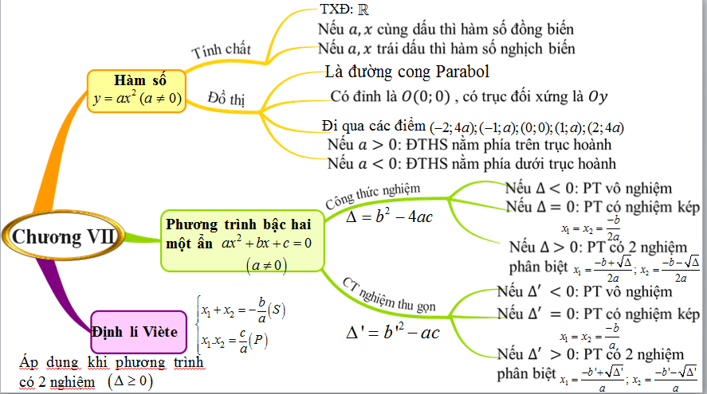

**d) Tổ chức thực hiện:**

| **Hoạt động của GV - HS** | **Tiến trình nội dung** |
| --- | --- |
| **\* GV giao nhiệm vụ học tập.**  GV yêu cầu 1 HS lên trình bày sơ đồ tóm tắt kiến thức chương VII (đã giao về nhà từ tiết học trước ).  **\* HS thực hiện nhiệm vụ.**  - Đại diện một học sinh trình bày sơ đồ tóm tắt kiến thức chương VII.  **\* Báo cáo, thảo luận.**  - HS khác theo dõi, nhận xét, đánh giá  **\* Kết luận, nhận định.**  - GV nhận xét, đánh giá, chuẩn hóa kiến thức. | Sơ đồ tóm tắt nội dung kiến thức chương VII: |

**3. Hoạt động 3: Luyện tập**

**a) Mục tiêu:** Ôn tập được các dạng bài tập:

+ Thiết lập được bảng giá trị của hàm số .

+ Vẽ được đồ thị hàm số .

+ Giải được phương trình bậc hai một ẩn.

+ Hệ thống hóa kiến thức về: Định lí Viète và giải bài toán bằng cách lập phương trình bậc hai.

**b) Nội dung:** Làm các bài tập 3, 4, 5, 6, 7, 9 (SGKTr66)

Sơ đồ tóm tắt nội dung kiến thức (Định lí Viète và các bước giải bài toán bằng cách lập phương trình bậc hai)

**c) Sản phẩm:** Lời giải các bài tập 3, 4, 5, 6, 7, 9 (SGKTr66)

Sơ đồ tóm tắt nội dung kiến thức (Định lí Viète và các bước giải bài toán bằng cách lập phương trình bậc hai)

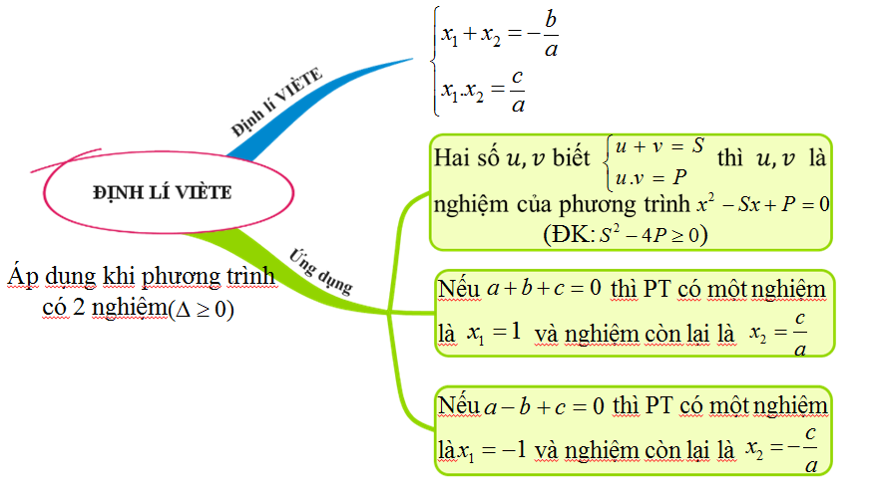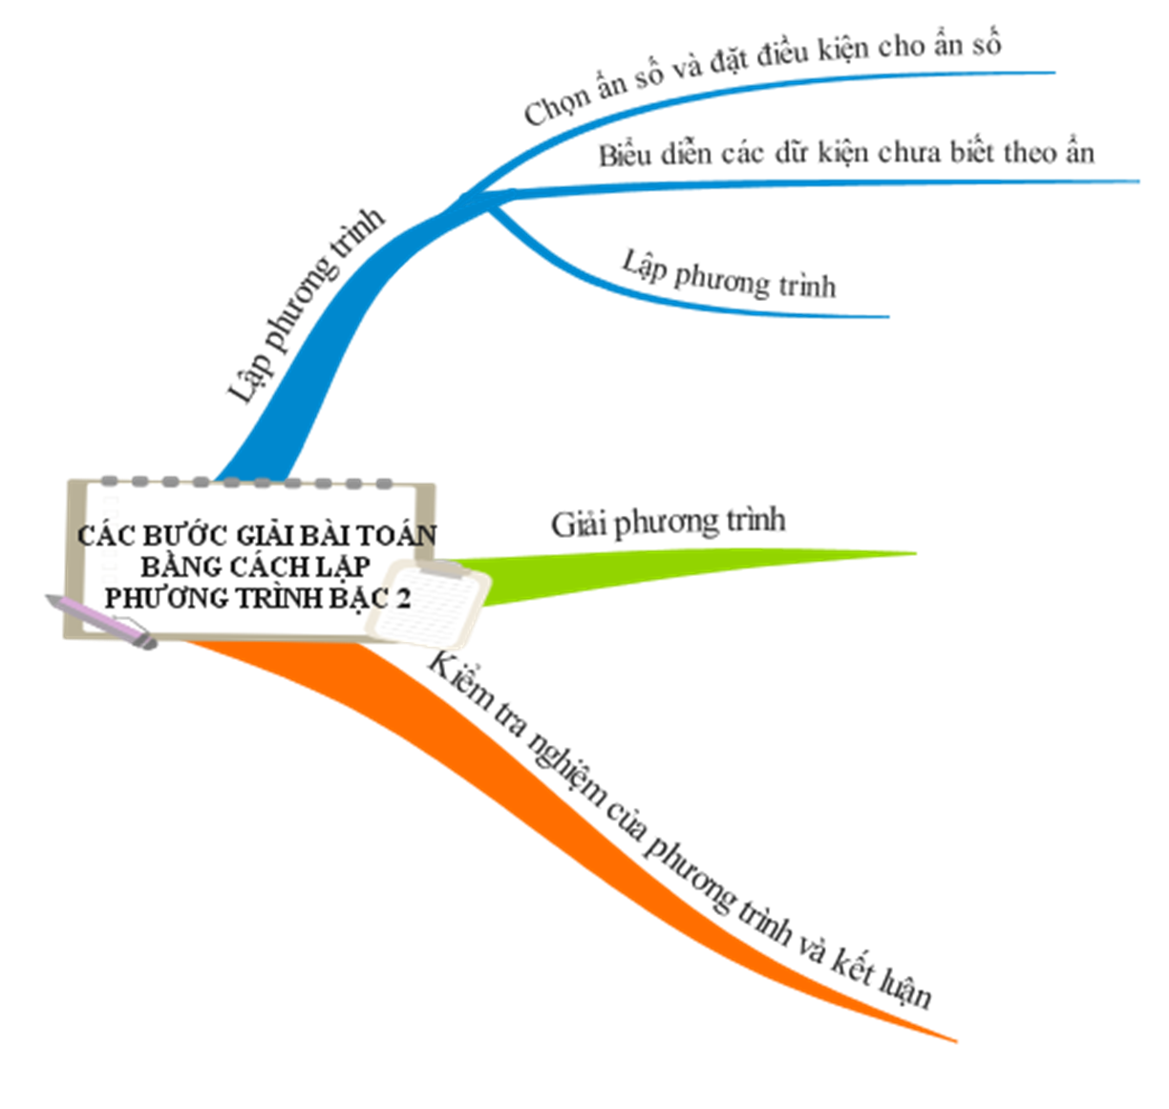

**d) Tổ chức thực hiện:**

| **Hoạt động của GV - HS** | **Tiến trình nội dung** |
| --- | --- |
| **\* GV giao nhiệm vụ học tập.**  - Hoạt động cá nhân Bài 3 (SGKTr66) sau đó hoạt động cặp đôi chấm chéo.  **\* HS thực hiện nhiệm vụ**  - Cá nhân HS làm Bài 3 (SGKTr66) vào vở.  - Sau khi GV trình chiếu kết quả, HS hoạt động cặp đôi chấm chéo.  **\* Báo cáo, thảo luận**  - Các cặp đôi báo cáo kết quả, nhận xét đánh giá SP của bạn.  **\* Kết luận, nhận định**  - GV nhận xét, đánh giá, ghi nhận kết quả của HS  **\* GV giao nhiệm vụ học tập.**  - GV chia lớp thành các nhóm 6 bạn.  - Yêu cầu: Thảo luận nhóm – 5 phút làm Bài 4 (SGKTr66).  **\* HS thực hiện nhiệm vụ.**  - Các nhóm thảo luận làm Bài 4. (SGKTr66).  **\* Báo cáo, thảo luận.**  - Đại diện một nhóm báo cáo trước lớp.  - Các nhóm khác lắng nghe, quan sát, nhận xét, đánh giá.  **\* Kết luận, nhận định.**  - GV khẳng định kết quả đúng, cách làm tối ưu và đánh giá mức độ hoàn thành của HS. | **Dạng 1:** **Hàm số, đồ thị hàm số**  **Bài 3 (SGKTr66).**  a)   |  |  |  |  |  |  | | --- | --- | --- | --- | --- | --- | |  |  |  |  |  |  | |  |  |  |  |  |  |   b)    **Bài 4 (SGKTr66).**  a) Đồ thị hàm số đi qua điểm  do đó:;  thỏa mãn hàm số  hay:    Vậy  b) Theo câu a, ta có  nên hàm số đã cho có dạng: .  Với  thì  Vậy điểm thuộc đồ thị hàm số có hoành độ bằng  là .  c) Với  thì      Vậy có hai điểm thuộc đồ thị hàm số có tung độ bằng  là  và . |
| **\* GV giao nhiệm vụ học tập**  - Chia lớp làm 6 nhóm (dãy bàn).  - Họat động cá nhân theo nhóm làm Bài 5 (SGKTr66):  + Nhóm 1,4: Làm câu a.  + Nhóm 2,5: Làm câu b.  + Nhóm 3,6: Làm câu c.  **\* HS thực hiện nhiệm vụ**  - Cá nhân làm việc cá nhân theo nhóm (dãy bàn) làm Bài 5 (SGKTr66)  **\* Báo cáo, thảo luận**  - Đại diện mỗi nhóm một HS trưng bày sản phẩm.  - HS khác quan sát, nhận xét đánh giá sản phẩm của các bạn.  **\* Kết luận, nhận định**  - GV khẳng định kết quả đúng, cách làm tối ưu và đánh giá mức độ hoàn thành của HS. | **Dạng 2: Phương trình bậc hai và công thức nghiệm**  **Bài 5 (SGKTr66)**  a)  Có ; ;    Do đó phương trình đã cho có hai nghiệm phân biệt:  b)  Có ; ;    Do đó phương trình đã cho có nghiệm kép:  c)  Có ; ;    Do đó phương trình đã cho vô nghiệm. |
| **\* GV giao nhiệm vụ học tập**  + Hãy nhắc lại định lý Viet và các bước giải bài toán bằng cách lập phương trình.  **\* HS thực hiện nhiệm vụ**  - HS trả lời câu hỏi  **\* Báo cáo, thảo luận**  - Cả lớp lắng nghe, nhận xét, đánh giá  **\* Kết luận, nhận định**  - GV nhận định kết quả và hệ thống hóa kiến thức về: Định lí Viète và giải bài toán bằng cách lập phương trình bậc hai. |  |
| **\* GV giao nhiệm vụ học tập**  - Hoạt động cá nhân Bài 6,7 (SGKTr66) sau đó hoạt động cặp đôi chấm chéo.  **\* HS thực hiện nhiệm vụ**  - Cá nhân HS làm Bài 6,7 (SGKTr66) vào vở.  - Sau khi GV trình chiếu kết quả, HS hoạt động cặp đôi chấm chéo.  **\* Báo cáo, thảo luận**  - Các cặp đôi báo cáo kết quả, nhận xét đánh giá SP của bạn.  **\* Kết luận, nhận định**  - GV nhận xét, đánh giá, ghi nhận kết quả của HS | **Dạng 3: Ứng dụng của Định lí Viète**  **Bài 6 (SGKTr66)**  a)  Có ; ;  Ta thấy  Do đó phương trình có hai nghiệm:  và  b)  Có ; ;  Ta thấy  Do đó phương trình có hai nghiệm:  và  c)    Có ; ;  Ta thấy  Do đó phương trình có hai nghiệm:  và  **Bài 7 (SGKTr66)**  Hai số có tổng là  và có tích là  nên hai số là nghiệm của phương trình:    Có ; ;    Do đó phương trình có hai nghiệm phân biệt:  và  Vậy hai số cần tìm là  và |
| **\* GV giao nhiệm vụ học tập**  - GV phát phiếu học tập  - Hoạt động nhóm giải Bài 9 (SKG Tr 67) vào phiếu học tập bằng cách điền khuyết.  **\* HS thực hiện nhiệm vụ**  - HS thảo luận nhóm giải Bài 9 (SKG Tr 67) vào phiếu học tập bằng cách điền khuyết.  **\* Báo cáo, thảo luận**  - Đại diện một nhóm báo cáo sản phẩm trước lớp.  - Cả lớp quan sát, lắng nghe, nhận xét, đánh giá.  **\* Kết luận, nhận định**  - GV khẳng định kết quả đúng, nhận xét, đánh giá mức độ hoàn thành của HS. | **Dạng 4: Giải bài toán bằng cách lập phương trình bậc hai một ẩn**  **Bài 9 (SKG Tr 67)**  Số tiền giảm lần thứ nhất của một chiếc áo là:  (đồng)  Giá tiền một chiếc áo sau lần giảm thứ nhất là:  (đồng)  Số tiền giảm lần thứ hai của một chiếc áo là:  (đồng)  Giá tiền một chiếc áo sau lần giảm thứ hai là:    (đồng)  Vì sau hai đợt giảm giá, giá tiền chiếc áo còn  (đồng) nên ta có phương trình:    Suy ra:  Có ; ;    Do đó phương trình có hai nghiệm phân biệt:    Vì  nên  Vậy |

**4. Hoạt động 4: Vận dụng**

**a) Mục tiêu:** Giải quyết được một số vấn đề thực tiễn gắn với hàm số và đồ thị .

Ứng dụng của Định lí Viète để phân tích đa thức thành nhân tử.

**b) Nội dung:** Làm bài tập 1, bài tập 8 (SGKTr67).

**c) Sản phẩm:** Lời giải bài tập 1, bài tập 8 (SGKTr67)..

**d) Tổ chức thực hiện:**

| **Hoạt động của GV - HS** | **Tiến trình nội dung** |
| --- | --- |
| **\* GV giao nhiệm vụ học tập**  - Thảo luận nhóm đôi giải bài tập 1:  Động năng (tính bằng ) của một quả bưởi nặng  rơi với tốc độ  được tính bằng công thức .  a) Tính động năng của quả bưởi đạt được khi nó rơi với tốc độ là .  b) Tính tốc độ rơi của quả bưởi tại thời điểm quả bưởi đạt được động năng là .  **\* HS thực hiện nhiệm vụ**  - HS thảo luận nhóm đôi giải bài tập trên.  - HS tự trình bày vào vở.  **\* Báo cáo, thảo luận**  - Đại diện một cặp đôi báo cáo kết quả trước lớp.  - Cả lớp quan sát, lắng nghe, nhận xét, đánh giá.  **\* Kết luận, nhận định**  - GV khẳng định kết quả đúng, nhận xét, đánh giá mức độ hoàn thành của HS. | **Bài tập vận dụng:**  **Bài 1.**  a) Khi quả bưởi rơi với tốc độ là  thì động năng của quả bưởi đạt được là:    b) Tốc độ rơi của quả bưởi tại thời điểm quả bưởi đạt được động năng  là: |
| **\* GV giao nhiệm vụ học tập**  - GV hướng dẫn học sinh làm bài tập 8 (SGKTr67).  + Tìm hiểu bài toán.  + Viết Định lí Viète…  + Thay vào …  **\* HS thực hiện nhiệm vụ**  - HS hực hiện theo hướng dẫn của GV.  **\* Báo cáo, thảo luận**  - Gọi HS lên bảng thực hiện nếu còn thời gian. Nếu không còn thời gian yêu cầu HS về nhà thực hiện.  **\* Kết luận, nhận định**  - GV khẳng định kết quả đúng, nhận xét, đánh giá mức độ hoàn thành của HS. | **Bài 8 (SGKTr67).**  Phương trình  có hai nghiệm , .  Theo Định lí Viète ta có:  Khi đó:        (đpcm)  **Áp dụng:**  a) Phương trình  có hai nghiệm  và  nên ta có:    b) Phương trình  có hai nghiệm  và  nên ta có: |

**\* Hướng dẫn tự học ở nhà**

- Làm bài tập 10 (SGKTr67) và ôn tập hệ thống kiến thức, các dạng bài tập đã học trong chương trình HK2 chuẩn bị Kiểm tra HK2.

|  |
| --- |
| **PHIẾU HỌC TẬP**  **Nhóm: …..**  ***Điền vào chỗ trống để hoàn thiện lời giải bài tập sau:***  **Bài tập 9** (SGKTr67)  Số tiền giảm lần thứ nhất của một chiếc áo là: ………………… (đồng)  Giá tiền một chiếc áo sau lần giảm thứ nhất là: ……………………… (đồng)  Số tiền giảm lần thứ hai của một chiếc áo là: ………………….. (đồng)  Giá tiền một chiếc áo sau lần giảm thứ hai là: ……………………(đồng)  Vì sau hai đợt giảm giá, giá tiền chiếc áo còn (đồng) nên ta có phương trình:  ………………………………………………………………………………………………….  Suy ra: ………………………………………….  Có ………………………………….  ……………………………….  Vậy ………………. |

Tài liệu được chia sẻ bởi Website VnTeach.Com

https://www.vnteach.com